计算机科学与工程学院实验报告（首页）
课程名称 |  | 数据库系统课程设计 |  |  | 班级 | 23软工3班
实验名称 |  | 数据库设计和系统功能设计 |  |  | 教导教师 |  | 索剑
组名 | HappyCoding |  | 学号 | 2314100725 | 日期 | 2025/12/5

“途点儿啥” 数据库设计与系统功能设计
目录
“途点儿啥” 数据库设计与系统功能设计 1
一.项目概述： 2
二．系统模块划分说明 2
1、核心功能模块 2
2、外部对接模块（无界面） 2
3、协作交互模块 3
4、用户管理模块 3
5、功能模块层次图 3
三、概念设计 3
实体及其属性 3
E-R图 5
四、逻辑设计 6
数据表设计 6
逻辑关系图： 13
五、物理设计 13
一、总体设计原则 13
二、存储结构选择及依据（MySQL适配） 14
三、索引设计及依据（MySQL适配） 16
六、功能模块详细设计 20
1. 登录注册功能界面 20
2. 主页查看账号下的旅途界面 21
3. 需求输入界面 23
4. AI路线方案选择界面 25
5. 共同协作界面 27
6. 分享PDF界面 28
实验心得： 30

一.项目概述：
本项目为“途点儿啥”AI旅行规划平台。它让用户不再需要为规划行程而在多个App间手动拼凑信息，也无需依赖碎片化的群聊进行低效协作。用户只需输入目的地、天数等核心需求，AI即可一键生成结构化行程草案。团队成员随后可在实时同步的可视化协作看板上共同编辑、讨论，所有修改即时可见，彻底解决信息不同步问题。规划完成后，可一键生成精美PDF旅行手册，实现从规划到交付的完整闭环。

二．系统模块划分说明
途点儿啥平台的系统结构共划分为4个核心模块，每个模块下进一步拆分出对应的子模块，各模块及子模块的功能职责如下：

1、核心功能模块
核心功能模块是平台的业务核心，承担旅行规划的核心流程任务，包含4个子模块：
- AI生成子模块：基于用户提交的旅行需求（如目的地、天数、预算等），调用智能算法生成多套旅行路线方案；
- 需求输入子模块：提供交互界面，接收用户填写的旅行基础参数（目的地、旅行天数、总预算、兴趣标签等），作为路线生成的依据；
- 文档分享子模块：支持将最终确认的行程方案导出为PDF等文档格式，并生成分享链接，便于用户在团队内同步行程；
- 项目管理子模块：负责行程项目的全生命周期管理，包括行程的创建、状态更新（如草稿、规划中、已完成）、归档及删除等操作。

2、外部对接模块（无界面）
外部对接模块为平台提供第三方服务支撑，无独立交互界面，包含2个子模块：
- 地图服务子模块：对接第三方地图API（如高德、百度地图），获取目的地景点、餐饮、住宿的地理位置信息，并提供路线规划、距离计算等能力；
- AI模型子模块：集成智能算法模型，为路线生成子模块提供技术支撑，实现基于用户需求的个性化路线推荐。

3、协作交互模块
协作交互模块聚焦多用户的行程协同操作，包含2个子模块：
- 共同协作会话子模块：支持多用户同时在线编辑行程，实现操作内容的实时同步，并提供评论、@提及等互动功能，保障团队协作效率；
- 活动编辑子模块：提供行程中具体活动的编辑功能，支持活动的新增、删除、时间调整、预算修改等操作，满足行程个性化优化的需求。

4、用户管理模块
用户管理模块负责平台的用户账号及权限管控，包含2个子模块：
- 注册登录子模块：实现用户账号的注册、登录功能，支持账号密码验证及第三方授权登录，并管理用户的会话状态；
- 权限管理子模块：为行程项目中的用户分配角色（创建者、编辑者、查看者），并基于角色控制用户的操作权限，保障行程数据的安全可控。

5、功能模块层次图

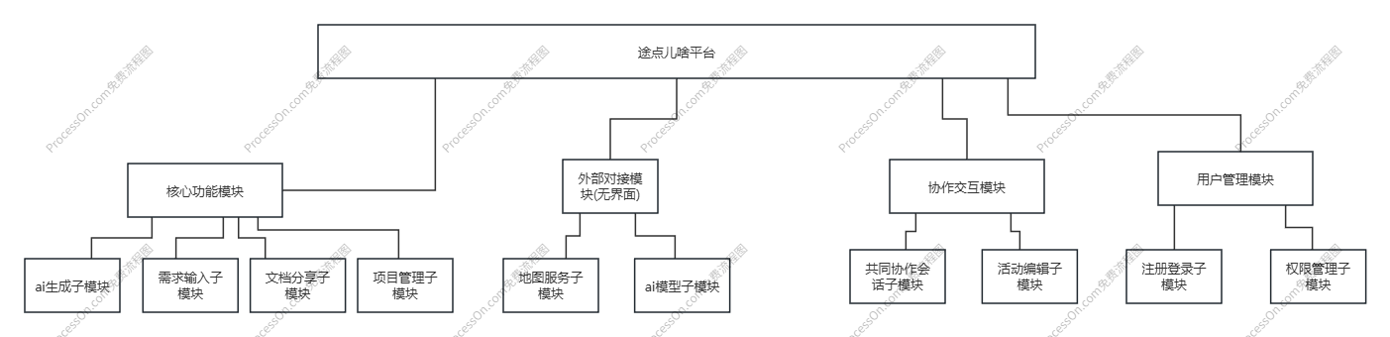

三、概念设计

实体及其属性
用户：
用户名、密码、用户ID、邮箱

行程项目：
行程名称、目的地、天数、总预算、项目ID、创建者ID、开始日期、结束日期、行程创建时间、最后更新时间

活动安排：
活动名称、开始时间、结束时间、位置、活动预算、活动ID 活动类型

行程参与者：
权限，用户名，参与者id

预算：
总预算、项目ID、活动预算、活动ID

分享文档：
导出内容、格式、导出ID

AI生成行程：
生成路线、记录ID、用户需求

评论（讨论：）
消息 id，项目id，发送用户 id，聊天信息，发送时间，@用户 id，

E-R图
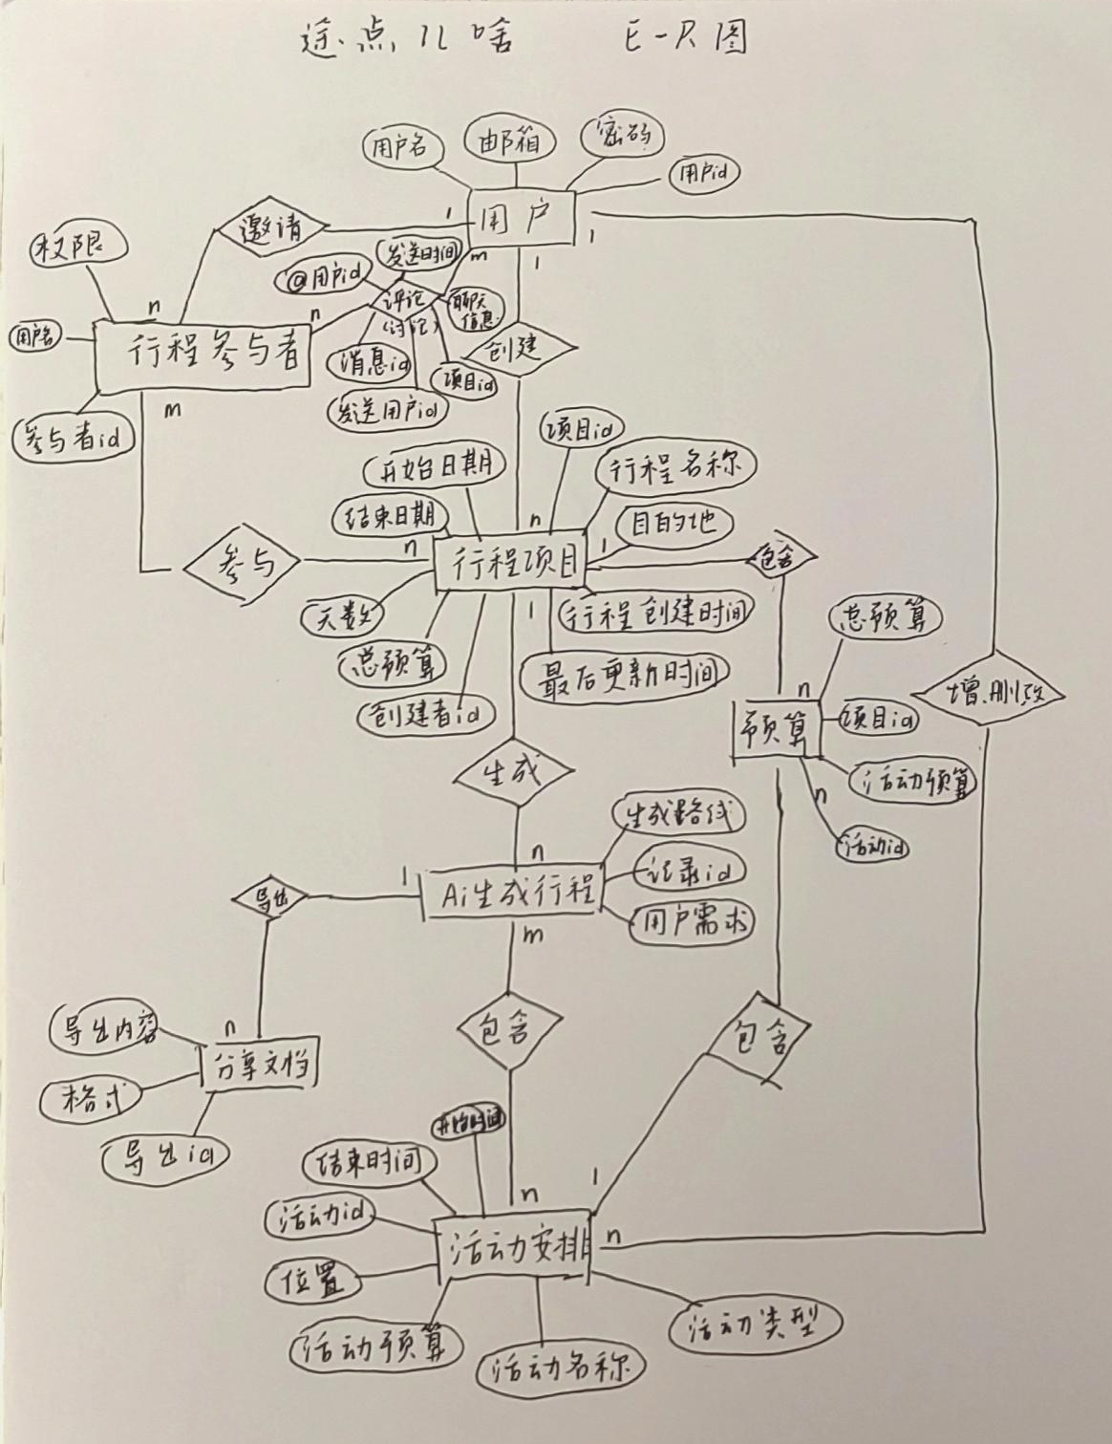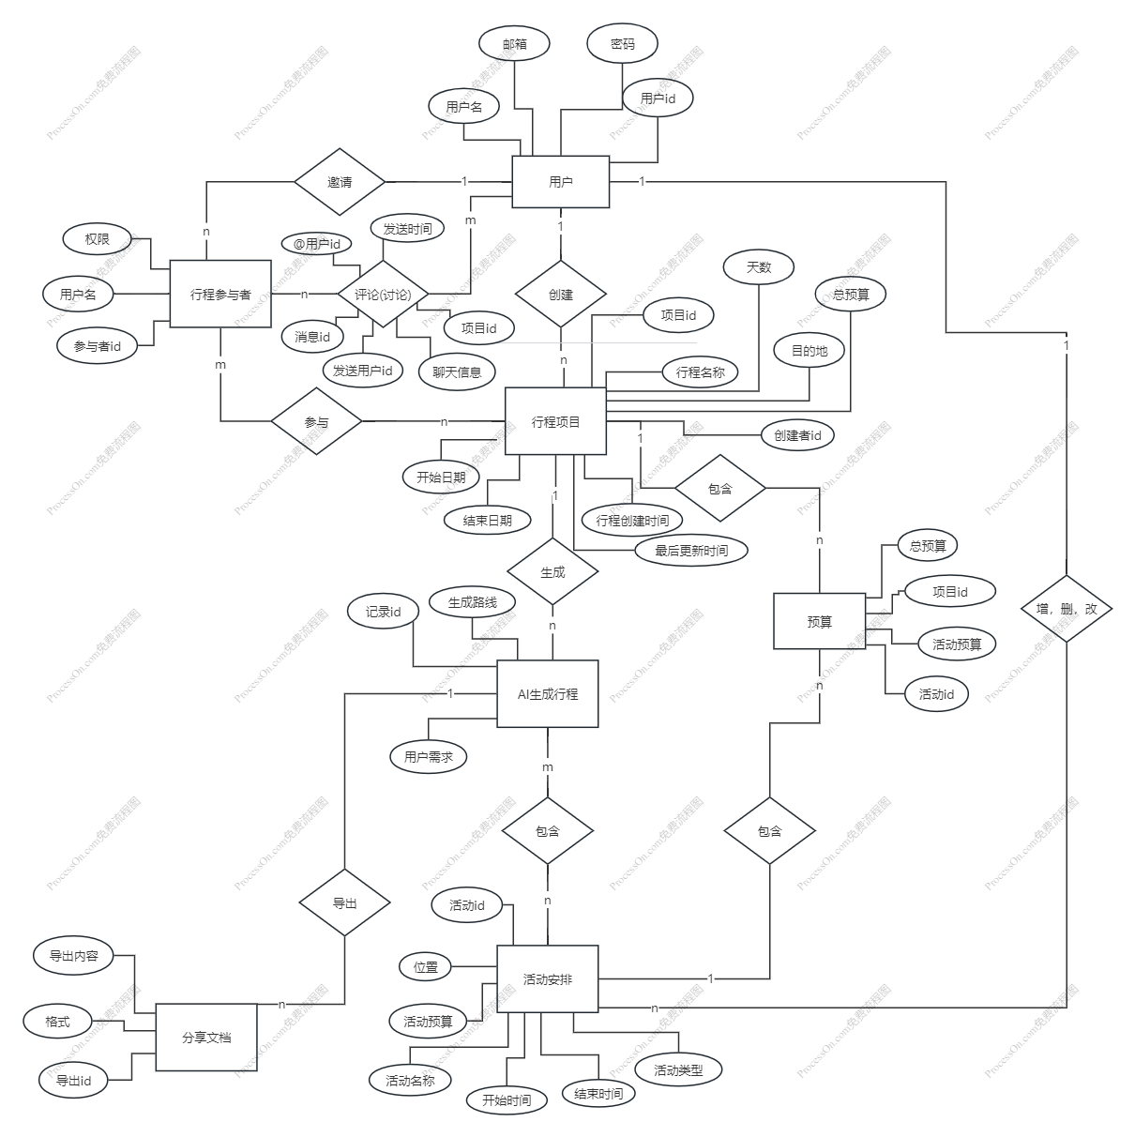

四、逻辑设计

数据表设计
用户(用户id，用户名，密码，邮箱)
用户表（user）：

字段名 | 数据类型 | 约束 | 说明
用户ID (主键) | CHAR(36) | 主键，非空 | 用户唯一标识（UUID格式）
用户名 | VARCHAR(50) | 非空 | 用户显示名称
密码 | VARCHAR(60) | 非空 | BCrypt加密后的密码
邮箱 | VARCHAR(100) | 唯一，非空 | 用户登录邮箱
完整性设计：
实体完整性：用户ID 为主键，唯一且非空。
参照完整性：无
用户定义完整性：邮箱必须唯一；密码长度≥6位（应用层校验）。

行程项目(项目id，行程名称，目的地，天数，总预算，创建者id（外键→用户.用户id）)
行程项目表（trip）：

字段名 | 数据类型 | 约束 | 说明
项目ID (主键) | CHAR(36) | 主键，非空 | 行程项目唯一标识（UUID格式）
行程名称 | VARCHAR(100) | 非空 | 行程标题
目的地 | VARCHAR(100) | 非空 | 旅行目的地
天数 | INT | 非空，CHECK (天数 >= 1) | 行程总天数
总预算 | DECIMAL(10,2) | 非空，CHECK (总预算 >= 0) | 行程总预算金额
创建者ID | CHAR(36) | 非空，外键 | 创建者用户ID，参照用户表.用户ID
开始日期 | DATE |  | 行程开始日期
结束日期 | DATE |  | 行程结束日期
行程创建时间 | DATETIME | 非空，DEFAULT CURRENT_TIMESTAMP | 项目创建时间
最后更新时间 | DATETIME | 非空，DEFAULT CURRENT_TIMESTAMP ON UPDATE CURRENT_TIMESTAMP | 最后编辑时间
行程状态 | VARCHAR(10) | CHECK (行程状态 IN ('草稿', '规划中', '已完成', '已归档')) | 行程当前状态
完整性设计：
实体完整性：项目ID 为主键，唯一且非空。
参照完整性：创建者ID 外键参照用户表.用户ID
用户定义完整性：天数≥1；总预算≥0；结束日期≥开始日期；行程状态只能是'草稿'、'规划中'、'已完成'或'已归档'

活动安排(活动id，项目id（外键→行程项目.项目id），活动名称，开始时间，结束时间，位置，活动预算，活动类型（交通/餐饮/景点等）)
活动安排表（activity）：

字段名 | 数据类型 | 约束 | 说明
活动ID (主键) | CHAR(36) | 主键，非空 | 活动唯一标识（UUID格式）
活动名称 | VARCHAR(100) | 非空 | 活动标题
开始时间 | DATETIME | 非空 | 活动开始时间
结束时间 | DATETIME | 非空 | 活动结束时间
位置 | VARCHAR(100) | 非空 | 活动地点
活动预算 | DECIMAL(8,2) | CHECK (活动预算 >= 0) | 单个活动预算
活动类型 | VARCHAR(20) | 非空 | 活动类型：交通/餐饮/景点等
项目ID | CHAR(36) | 外键，非空 | 参照行程项目表.项目ID
完整性设计：
实体完整性：活动ID 为主键，唯一且非空。
参照完整性：项目ID 外键参照行程项目表.项目ID
用户定义完整性：活动预算≥0；结束时间 > 开始时间。

行程参与者(参与者id，用户名，权限，项目id（外键→行程项目.项目id）)
行程参与者表（trip_participant）：

字段名 | 数据类型 | 约束 | 说明
参与者ID (主键) | CHAR(36) | 主键，非空 | 等于用户ID，参照用户表.用户ID
用户名 | VARCHAR(50) | 非空 | 参与者在项目中的显示名称
权限 | VARCHAR(10) | 非空，CHECK (权限 IN ('编辑者', '查看者')) | 参与者在项目中的权限
项目ID | CHAR(36) | 外键，非空 | 所属项目ID，参照行程项目表.项目ID
完整性设计：
实体完整性：参与者ID 为主键，唯一且非空。
参照完整性：项目ID 外键参照行程项目表.项目ID；参与者ID参照用户表.用户ID。
用户定义完整性：权限只能是'编辑者'或'查看者'。

预算(预算id，项目id（外键→行程项目.项目id），活动id（外键→活动安排.活动id），总预算，活动预算)
预算表（budget）：

字段名 | 数据类型 | 约束 | 说明
预算ID (主键) | CHAR(36) | 主键，非空 | 预算记录唯一标识（UUID格式）
总预算 | DECIMAL(10,2) | 非空，CHECK (总预算 >= 0) | 行程总预算
项目ID | CHAR(36) | 非空，外键 | 所属项目ID，参照行程项目表.项目ID
活动预算 | DECIMAL(8,2) | CHECK (活动预算 >= 0) | 单个活动预算
活动ID | CHAR(36) | 外键 | 所属活动ID，参照活动安排表.活动ID
完整性设计：
实体完整性：预算ID 为主键，唯一且非空。
参照完整性：项目ID 外键参照行程项目表.项目ID；活动ID 外键参照活动安排表.活动ID（可为空，表示非特定活动预算）。
用户定义完整性：总预算≥0；活动预算≥0。

分享文档(文档id，项目id（外键→行程项目.项目id），导出内容，导出格式（PDF），创建者id（外键→用户.用户id）)
分享文档表（export_document）：

字段名 | 数据类型 | 约束 | 说明
文档ID (主键) | CHAR(36) | 主键，非空 | 导出文档唯一标识（UUID格式）
导出内容 | TEXT | 非空 | 导出的行程内容
格式 | VARCHAR(10) | 非空，CHECK (格式 IN ('PDF')) | 导出格式
项目ID | CHAR(36) | 非空，外键 | 所属行程ID，参照行程项目表.项目ID
创建者ID | CHAR(36) | 非空，外键 | 参照行程项目表.创建者ID
完整性设计：
实体完整性：文档ID 为主键，唯一且非空。
参照完整性：项目ID 外键参照行程项目表.项目ID；创建者ID 外键参照行程项目表.创建者ID。
用户定义完整性：格式只能是'PDF'。

AI生成行程(记录id，项目id（外键→行程项目.项目id），生成路线，用户需求)
AI生成行程表（ai_generated_trip）：

字段名 | 数据类型 | 约束 | 说明
记录ID (主键) | CHAR(36) | 主键，非空 | AI生成记录唯一标识（UUID格式）
生成路线 | TEXT | 非空 | AI生成的行程路线
用户需求 | TEXT | 非空 | 用户输入的原始需求
项目ID | CHAR(36) | 非空，外键 | 所属行程ID，参照行程项目表.项目ID
完整性设计：
实体完整性：记录ID 为主键，唯一且非空。
参照完整性：项目ID 外键参照行程项目表.项目ID。
用户定义完整性：无。

项目参与表(关联id，用户id（外键→用户.用户id），参与者id（外键→行程参与者.参与者id），项目id（外键→行程项目.项目id）)
项目参与表（project_participation）：

字段名 | 数据类型 | 约束 | 说明
关联ID (主键) | CHAR(36) | 主键，非空 | 关联记录唯一标识（UUID格式）
用户ID | CHAR(36) | 非空，外键 | 用户ID，参照用户表.用户ID
参与者ID | CHAR(36) | 非空，外键 | 参与者ID，参照行程参与者表.参与者ID
项目ID | CHAR(36) | 非空，外键 | 项目ID，参照行程项目表.项目ID
完整性设计：
实体完整性：关联ID 为主键，唯一且非空。
参照完整性：用户ID 外键参照用户表.用户ID；参与者ID 外键参照行程参与者表.参与者ID；项目ID 外键参照行程项目表.项目ID。
用户定义完整性：无。

行程会话表[对应 er 图中“评论”联系](消息id，项目id（外键→行程项目.项目id），发送用户id（外键→用户.用户id），聊天信息，发送时间，@用户id)
行程会话表（trip_chat）：

字段名 | 数据类型 | 约束 | 说明
消息ID (主键) | CHAR(36) | 主键，非空 | 聊天消息唯一标识（UUID格式）
项目ID | CHAR(36) | 非空，外键 | 所属行程ID，参照行程项目表.项目ID
发送用户ID | CHAR(36) | 非空，外键 | 发送者用户ID，参照用户表.用户ID
聊天信息 | TEXT | 非空 | 聊天消息内容
发送时间 | DATETIME | 非空，DEFAULT CURRENT_TIMESTAMP | 消息发送时间
@用户ID | CHAR(36) | 外键 | 被@提及的用户ID，参照用户表.用户ID
完整性设计：
实体完整性：消息 ID 为主键，唯一且非空。
参照完整性：项目ID 外键参照行程项目表.项目ID；发送用户ID 外键参照用户表.用户ID；@用户ID 外键参照用户表.用户ID（可为空，表示未@任何人）。
用户定义完整性：聊天信息不能为空；发送时间不能晚于当前时间。

总体路线图[对应 er 图中 A 生成行程到活动安排之间的“包含”联系](路线id，记录id（外键→AI生成行程.记录id），活动id（外键→活动安排.活动id），活动名称，生成路线)
总体路线表（overall_route）：

字段名 | 数据类型 | 约束 | 说明
路线ID (主键) | CHAR(36) | 主键，非空 | 路线记录唯一标识（UUID格式）
记录ID | CHAR(36) | 非空，外键 | AI生成记录ID，参照AI生成行程表.记录ID
活动ID | CHAR(36) | 非空，外键 | 活动ID，参照活动安排表.活动ID
活动名称 | VARCHAR(100) | 非空 | 活动名称
生成路线 | TEXT | 非空 | AI生成的完整路线内容
完整性设计：
实体完整性：路线ID 为主键，唯一且非空。
参照完整性：记录ID 外键参照AI生成行程表.记录ID；活动ID 外键参照活动安排表.活动ID。
用户定义完整性：无。

逻辑关系图：
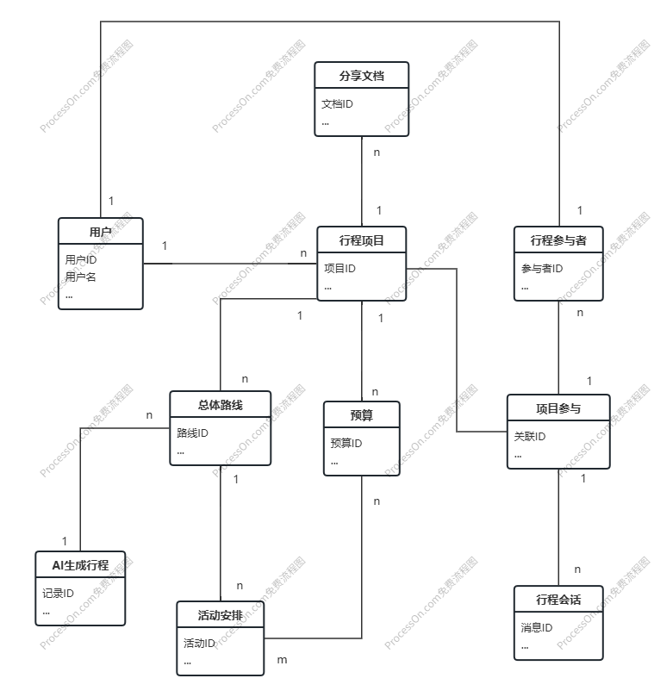

五、物理设计

一、总体设计原则
本次物理设计基于MySQL 8.x数据库管理系统的特性（如InnoDB存储引擎的聚簇索引机制、B+树索引优化、事务支持等），结合旅行规划平台的业务访问特点（行程查询频繁、协作消息实时性要求高、预算数据需精准关联），优先适配InnoDB引擎的存储逻辑与索引优化策略，兼顾查询效率、数据一致性和存储成本。

二、存储结构选择及依据（MySQL适配）
MySQL的InnoDB存储引擎默认采用聚簇存储结构（按主键聚簇），堆存储则通过InnoDB的普通表（非聚簇）或MyISAM引擎（若无需事务）实现。结合业务场景，各表存储结构选择如下：
表名 | 存储结构（MySQL实现） | 选择依据
用户表（user） | InnoDB堆存储（非聚簇，主键为普通索引） | 用户数据写入后修改频率低，InnoDB的堆存储（实际为非聚簇表，数据按插入顺序存储）支持高效随机插入与查询，且MySQL对单行查询优化较好，无需聚簇存储
行程项目表（trip） | InnoDB聚簇存储（按主键项目ID聚簇） | InnoDB默认按主键聚簇，行程项目为核心业务表，所有关联查询（如查活动、预算）均基于项目ID，聚簇存储使同项目的关联数据物理相邻，减少IO次数
活动安排表（activity） | InnoDB多表聚簇模拟（通过项目ID与行程项目表建立联合索引+数据分区） | MySQL不直接支持多表聚簇，故通过分区表（按项目ID哈希分区）+项目ID+活动ID复合主键聚簇实现：将同一行程的活动数据存入同一分区，模拟多表聚簇的物理相邻性，优化“按行程查活动”的批量读取效率
行程参与者表（trip_participant） | InnoDB堆存储（非聚簇） | 参与者数据量小且多为批量插入，MySQL的堆存储（非聚簇表）可满足高效写入，且权限查询为精准匹配（用户ID+项目ID），无需有序存储
预算表（budget） | InnoDB聚簇存储（按行程ID+活动ID复合主键聚簇） | MySQL支持复合主键聚簇，预算需同时关联行程和活动，复合主键聚簇使同一行程下的所有预算记录物理相邻，提升预算统计的连续性读取效率（InnoDB的聚簇索引叶子节点存储整行数据，可减少回表）
分享文档表（export_document） | InnoDB堆存储（非聚簇） | 文档记录写入后极少修改，MySQL的堆存储可降低写入时的聚簇索引维护开销，且“按行程查文档”为精准匹配（项目ID索引），无需聚簇存储
AI生成行程表（ai_generated_trip） | InnoDB堆存储（非聚簇） | AI生成记录为一次性写入，MySQL的堆存储支持高效插入，且查询为“按行程查生成记录”（项目ID索引），无需有序存储
项目参与表（project_participation） | InnoDB分区表（按项目ID哈希分区）模拟多表聚簇 | 借鉴活动安排表的设计，通过项目ID分区将参与关系数据与行程数据存入同一分区，模拟多表聚簇的物理相邻性，优化“行程成员列表查询”
行程会话表（trip_chat） | InnoDB聚簇存储（按项目ID+发送时间复合主键聚簇） | 聊天消息需按“行程+时间”排序展示，MySQL的复合主键聚簇使同一行程的消息按时间顺序存储在聚簇索引的叶子节点，遍历消息流时可直接按索引顺序读取，符合微信式聊天的时间轴查询需求
总体路线表（overall_route） | InnoDB分区表（按记录ID哈希分区）模拟多表聚簇 | 路线记录与AI生成结果强关联，通过记录ID分区将同一AI生成记录的路线数据存入同一分区，模拟多表聚簇，优化“方案详情查询”的批量读取效率

三、索引设计及依据（MySQL适配）
MySQL的InnoDB引擎仅支持B+树索引（包括聚簇索引、二级索引），Hash索引仅在Memory引擎中支持（且不支持范围查询），因此所有索引均基于B+树设计，并结合MySQL的索引优化规则（如最左前缀原则、索引覆盖、联合索引顺序优化）：

1. 用户表（user）
索引类型（MySQL） | 索引字段 | 选择依据
聚簇B+树索引（主键） | 用户ID | InnoDB默认主键为聚簇索引，B+树适配范围查询和精准匹配，满足“按用户ID查信息”的核心场景；MySQL对主键查询的缓存优化更优
唯一B+树索引（二级索引） | 邮箱 | 邮箱为登录账号，需唯一约束，MySQL的唯一B+树索引支持高效的唯一性校验（插入时即时检查），且登录时的账号匹配为精准查询，B+树的叶子节点直接指向数据行（InnoDB的二级索引存储主键值，可回表查询）

2. 行程项目表（trip）
索引类型（MySQL） | 索引字段 | 选择依据
聚簇B+树索引（主键） | 项目ID | InnoDB默认主键聚簇，项目ID为行程唯一标识，聚簇索引使行程数据按项目ID物理排序，“按项目ID查详情”时可直接通过聚簇索引读取整行数据，无需回表
复合B+树索引（二级索引） | 创建者ID + 行程状态 | 高频场景为“按创建者查所有行程”“按状态筛选行程”，MySQL的复合索引遵循最左前缀原则，创建者ID为左前缀，可覆盖两类查询；且索引包含行程状态，可实现索引覆盖（避免回表）
复合B+树索引（二级索引） | 目的地 + 开始日期 | 支持“按目的地+时间筛选行程”的拓展查询，MySQL的B+树索引对字符串（目的地）和日期类型的排序优化较好，且复合索引的顺序（高基数字段在前）符合MySQL的索引优化规则

3. 活动安排表（activity）
索引类型（MySQL） | 索引字段 | 选择依据
聚簇B+树索引（主键） | 项目ID + 活动ID | 复合主键聚簇，项目ID为高基数字段在前，使同一行程的活动数据物理相邻，MySQL的InnoDB引擎按主键顺序存储数据，“按行程查活动”时可批量读取聚簇索引的连续页，提升效率
普通B+树索引（二级索引） | 活动类型 | 支持“按类型统计活动”，MySQL的B+树索引对枚举类型（活动类型）的查询优化较好，且可结合项目ID实现联合查询（利用最左前缀原则）
普通B+树索引（二级索引） | 开始时间 | 支持“按时间范围查活动”，MySQL的B+树索引对日期类型的范围查询效率高，且可与项目ID组合使用（优化器会自动选择最优索引）

4. 预算表（budget）
索引类型（MySQL） | 索引字段 | 选择依据
聚簇B+树索引（主键） | 行程ID + 活动ID | 复合主键聚簇，使同一行程的预算记录物理相邻，MySQL的InnoDB引擎读取连续数据时的IO效率更高，且“按行程+活动查预算”为精准匹配，可直接通过聚簇索引定位
普通B+树索引（二级索引） | 剩余预算 | 支持“按剩余预算范围筛选”，MySQL的B+树索引对数值类型的范围查询优化较好，且可用于预算预警的快速查询（如剩余预算<0的记录）

5. 行程会话表（trip_chat）
索引类型（MySQL） | 索引字段 | 选择依据
聚簇B+树索引（主键） | 项目ID + 发送时间 + 消息ID | 复合主键聚簇，项目ID（高基数）+发送时间（有序）+消息ID（唯一）的顺序符合MySQL的索引优化规则，使同一行程的消息按时间顺序存储，“按行程查聊天记录”时可直接按聚簇索引顺序读取，模拟微信的时间轴展示
普通B+树索引（二级索引） | @用户ID | 支持“查询被@的消息”，MySQL的B+树索引对NULL值（无@用户时为NULL）的存储优化较好，且可结合项目ID实现高效的筛选查询
普通B+树索引（二级索引） | 发送用户ID | 支持“按发送者查消息”，MySQL的B+树索引可快速定位特定用户的消息记录，且可与项目ID组合使用（利用最左前缀原则）

六、功能模块详细设计

1. 登录注册功能界面

功能描述
作为平台入口，支持用户完成账号注册（提交信息并验证）、账号密码登录，同时记录登录行为，保障账号安全，验证通过后可进入系统主页。

输入
- 注册场景：用户名、密码、邮箱
- 登录场景：用户名/邮箱、密码

处理
注册流程
- 读：无（仅逻辑校验，不读取数据库表）
- 处理：校验账号信息格式（如密码复杂度）；若格式合法，生成唯一用户id，将密码加密后写入表
- 写：向用户表写入新用户的用户id、用户名、加密密码、邮箱
登录流程
- 读：从用户表读取对应账号的用户id、加密密码，匹配输入信息是否一致
- 处理：若账号密码匹配，生成临时会话；同时记录登录行为
- 写：无

输出
- 注册成功：提示“账号创建成功”，跳转至登录界面
- 注册失败：提示具体错误（如“用户名已存在”）
- 登录成功：跳转至主页查看账号下的旅途界面，携带用户id会话信息
- 登录失败：提示“账号或密码错误”，
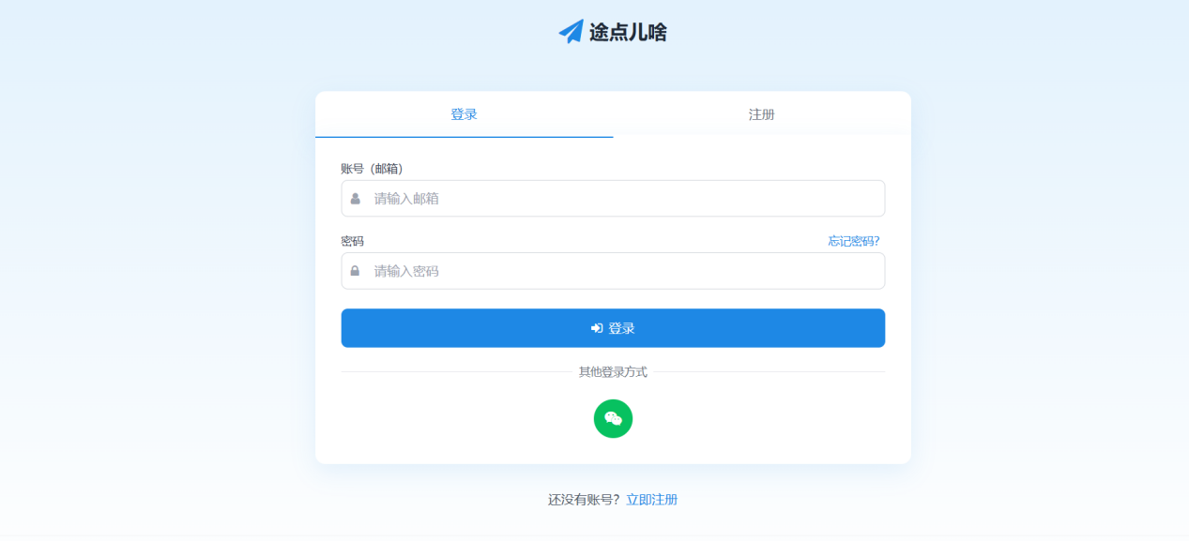
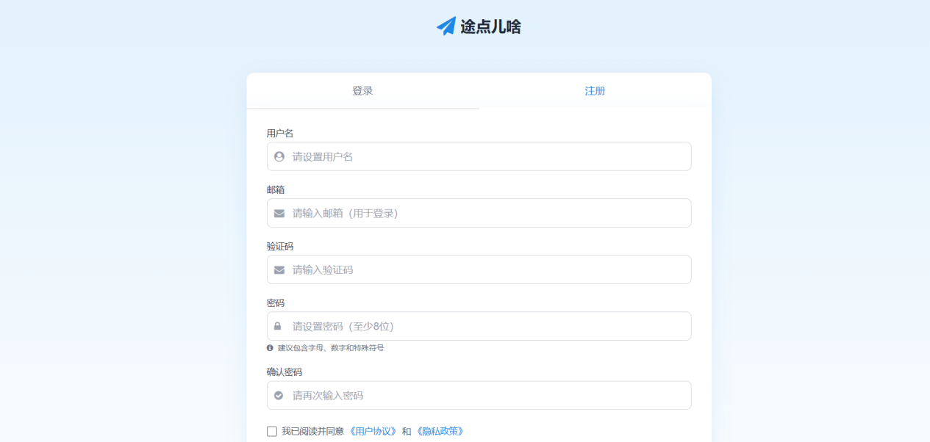

数据读写说明
- 读表：仅登录时读取用户表（校验账号密码）
- 写表：注册时写用户表；

2. 主页查看账号下的旅途界面

功能描述
展示当前登录用户创建或参与的所有行程，支持按“行程状态”筛选，可对行程执行“进入协作”“归档”操作，同时提供“创建新行程”入口。

输入
- 基础数据：登录会话中的用户id
- 操作数据：行程状态筛选条件（如“规划中”）、“归档”操作指令、“创建新行程”触发指令

处理
- 行程列表加载
- 读：先从项目参与表读取该用户id关联的所有项目id；再根据项目id从行程项目表读取行程名称、目的地、天数、总预算、行程状态；同时从项目参与表关联行程参与者表统计参与人数
- 处理：按“更新时间”倒序排序行程，按筛选条件过滤结果
- 行程归档操作
- 读：从行程项目表读取对应项目id的行程状态，校验用户是否为创建者（通过项目参与表关联行程参与者表的权限字段）
- 处理：若权限合法，将行程状态改为“已归档”
- 写：更新行程项目表的行程状态字段
- 创建新行程：直接跳转至需求输入界面

输出
- 行程列表：展示每个行程的名称、目的地、天数、总预算、状态、参与人数，附带“进入协作”“归档”按钮
- 功能入口：页面顶部展示“创建新行程”按钮，跳转需求输入界面
- 操作反馈：归档成功提示“行程已归档”，无权限则提示“仅创建者可归档行程”
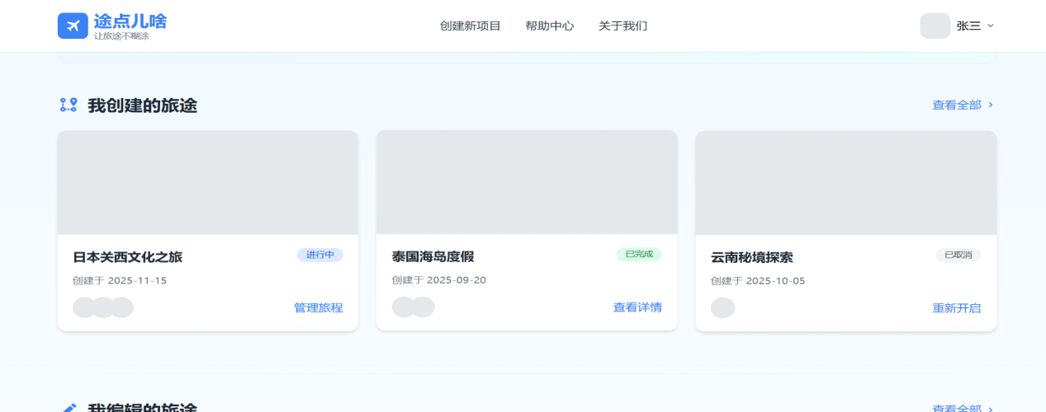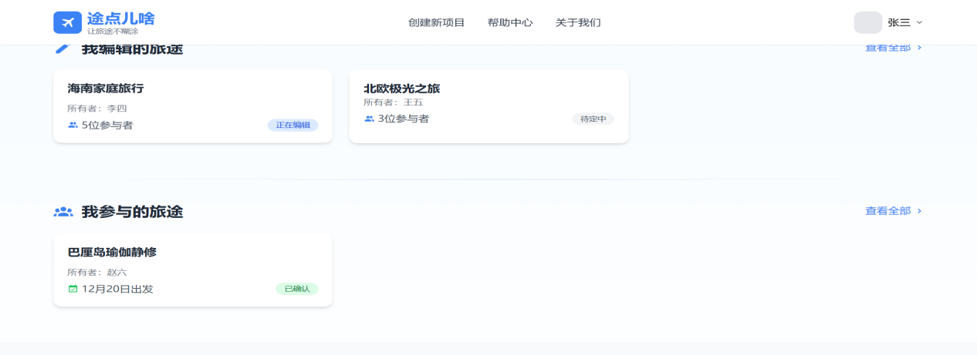

数据读写说明
- 读表：项目参与表、行程项目表、行程参与者表
- 写表：仅执行归档操作时写行程项目表（更新行程状态）

3. 需求输入界面

功能描述
用户（创建者/编辑者）输入旅行核心需求，系统校验参数合法性后，调用AI生成行程草案，同时初始化行程预算，形成可编辑的基础行程框架。

输入
- 基础参数：行程名称、目的地、天数、总预算
- 个性化参数：兴趣标签（辅助AI生成，无对应表字段，仅作为AI输入）、日节点预算分配、必去景点心愿单
- 触发指令：“提交需求”按钮

处理
- 参数校验
- 读：从项目参与表关联行程参与者表，校验当前用户权限是否为创建者/编辑者；逻辑校验天数（1-99天）、总预算（≥0）
- 处理：若参数和权限合法，生成项目id
- 行程初始化
- 写：向行程项目表写入项目id、行程名称、目的地、天数、总预算、创建者id、行程状态（草稿）；向预算表写入项目id、总预算、已用预算（0）、剩余预算（总预算）
- AI生成行程
- 处理：将需求参数传递给AI模型，生成结构化行程路线
- 写：向AI生成行程表写入项目id、生成路线、生成时间；向总体路线图表关联记录id和初始活动信息；向活动安排表写入AI生成的基础活动（名称、时间、位置、预算），并同步更新预算表的活动预算

输出
- 校验通过：跳转至共同协作界面或方案选择界面，展示AI生成的行程草案
- 校验失败：标注错误参数（如“天数需在1-99天内”），提示用户修正
- 权限不足：提示“仅创建者和编辑者可提交需求”
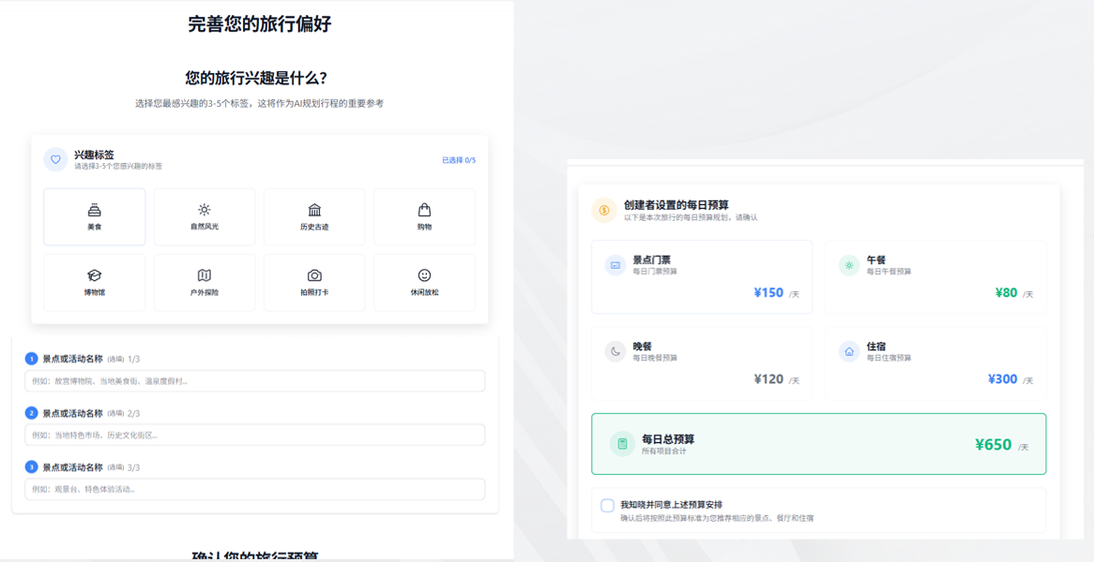

数据读写说明
- 读表：项目参与表、行程参与者表
- 写表：行程项目表、预算表、AI生成行程表、总体路线图表、活动安排表

4. AI路线方案选择界面

功能描述
该界面是需求输入后、进入协作前的过渡环节，用于展示AI根据用户需求生成的3条及以上旅行路线方案。创建者可查看各方案的核心信息（如景点组合、预算分配、行程节奏），选择其中1条作为基础方案进入共同协作界面，支持查看方案详情和重新生成方案。

输入
- 基础数据：用户在需求输入界面提交的参数（目的地、天数、总预算、兴趣标签等，从行程项目表和需求参数表读取）；
- 操作指令：用户点击“查看详情”“选择此方案”“重新生成”按钮的触发事件。

处理
- 数据读取：从AI生成行程表读取对应行程ID的所有路线方案（含生成时间、景点列表、每日安排、预算分配）；从行程项目表读取基础行程信息（目的地、天数）。
- 方案展示：按“匹配度”排序展示路线方案，突出显示每条方案的特色标签（如“美食优先”“轻松节奏”）。
- 用户选择：当用户点击“选择此方案”，将选中的方案ID写入行程项目表（标记为“当前方案”），并跳转至共同协作界面；点击“重新生成”则触发AI再次生成方案，更新AI生成行程表。

输出
- 路线方案列表：3条及以上方案卡片，含方案名称、特色标签、景点数量、总预算、每日概览；
- 详情弹窗：点击“查看详情”后展示该方案的每日详细安排；
- 操作反馈：选择成功后提示“已选中方案，即将进入协作界面”，并跳转；重新生成时提示“AI正在生成新方案...”。
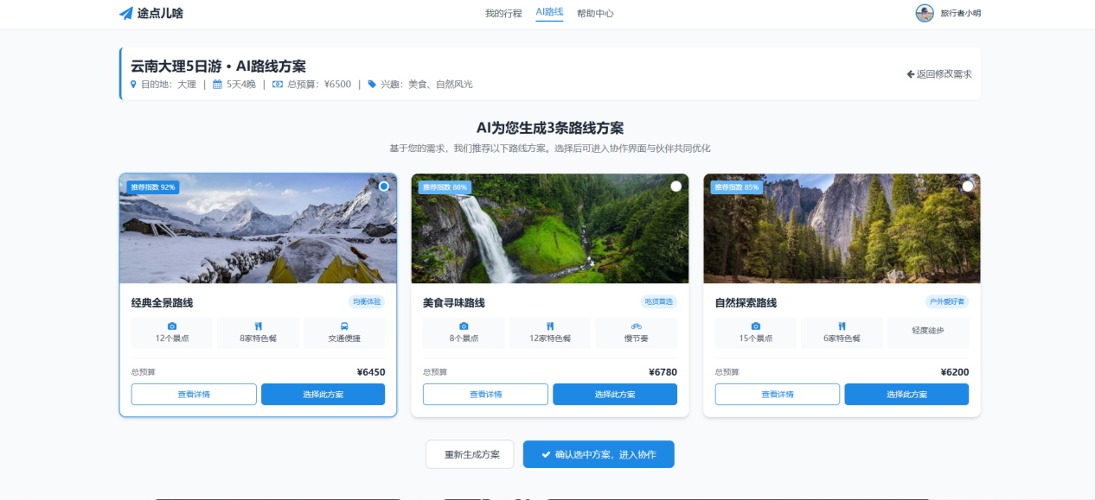

数据读写说明
- 读数据：从行程项目表读取基础行程信息；从AI生成行程表读取所有候选路线方案；从需求参数表读取用户原始需求（用于重新生成时的参数传递）。
- 写数据：用户选择方案后，向行程项目表写入“当前方案ID”；重新生成方案时，向AI生成行程表写入新的路线记录。

5. 共同协作界面

功能描述
多人实时协作编辑行程的核心界面，支持修改活动安排、调整预算、消息互动，所有操作实时同步，保障团队行程规划信息一致。

输入
- 编辑操作：活动增删改指令（如“添加晚餐活动”“修改景点时间”）、活动预算调整值
- 互动操作：消息内容、@用户id
- 基础数据：项目id（从跳转参数获取）、当前用户用户id

处理
- 行程与活动加载
- 读：从行程项目表读取行程基础信息；从活动安排表读取所有关联活动；从预算表读取预算使用情况；从行程会话表读取历史消息；从项目参与表读取在线成员及权限
- 处理：按日期展示活动时间轴，按时间排序消息
- 活动与预算编辑
- 读：校验用户权限（通过行程参与者表的权限字段）
- 处理：若权限合法，执行活动增删改或预算调整
- 写：更新活动安排表的活动信息；同步更新预算表的活动预算、已用预算、剩余预算；向行程会话表写入新消息内容、消息时间、@用户id
- 实时同步：将操作结果推送至所有在线成员界面，保障数据一致

输出
- 行程看板：按日期展示活动时间轴（含名称、时间、位置、预算）
- 互动区域：展示历史消息及新消息，被@用户收到红色提醒
- 预算面板：展示总预算、已用预算、剩余预算，超支时触发红色预警
- 操作反馈：提示“操作已同步”，无权限则提示“仅编辑者可修改活动”
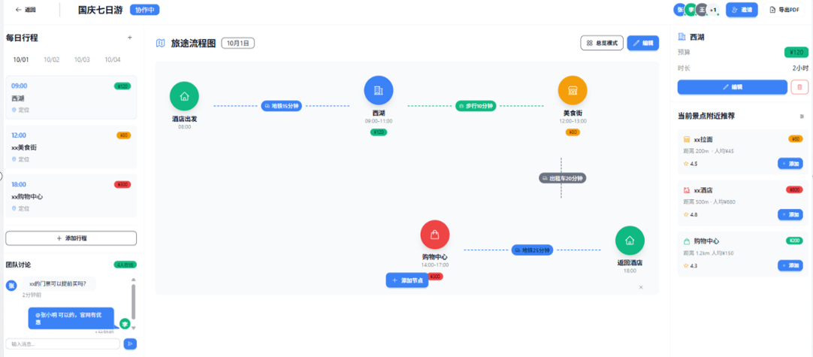

数据读写说明
- 读表：行程项目表、活动安排表、预算表、行程会话表、项目参与表、行程参与者表
- 写表：活动安排表、预算表、行程会话表

6. 分享PDF界面

功能描述
将最终确认的行程生成标准化PDF手册，支持生成下载链接和分享链接，记录导出信息，完成行程规划闭环。

输入
- 配置参数：PDF模板选择（简约/详细，无对应表字段，仅前端配置）、水印文字（可选）
- 触发指令：“生成PDF”按钮、“复制分享链接”按钮
- 基础数据：项目id、当前用户用户id

处理
- 行程数据整合
- 读：从行程项目表读取行程名称、目的地等基础信息；从活动安排表读取所有活动详情；从预算表读取预算明细；从AI生成行程表读取生成路线
- 处理：按模板排版数据，调用PDF引擎生成文档，生成唯一文档id和带有效期的分享链接
- 导出记录存储
- 写：向分享文档表写入文档id、项目id、导出内容（PDF文件地址）、导出格式（PDF）、生成时间、分享链接、创建者id

输出
- PDF预览：页面展示PDF前3页内容
- 功能按钮：“下载PDF”按钮
- 导出信息：展示生成时间、文件大小、下载次数
- 操作反馈：提示“PDF生成成功”
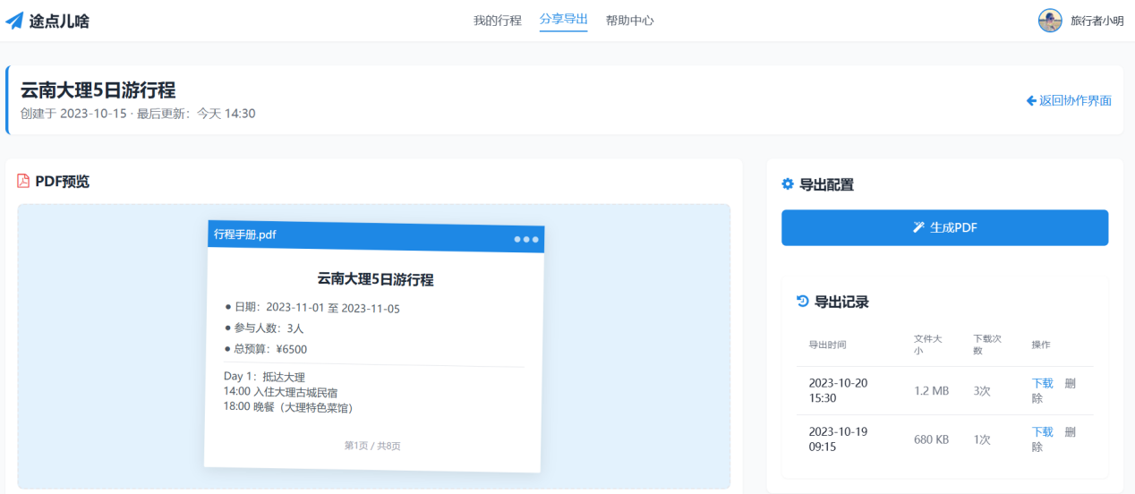

数据读写说明
- 读表：行程项目表、活动安排表、预算表、AI生成行程表
- 写表：分享文档表

实验心得：
在实验过程中，我们首次将课堂所学的数据库理论知识应用于一个完整的系统设计中。通过设计“途点儿啥”AI旅行规划平台的数据库，我不仅巩固了E-R建模、规范化设计、约束完整性等概念，还学会了如何根据业务特点选择合适的存储结构、索引策略和物理优化方案。本次实验让我们逐步形成了系统化的设计思维。从需求分析到模块划分，再到数据表设计与功能流程梳理，每一步都需要综合考虑业务逻辑、用户体验和数据一致性。尤其是在设计多用户协作模块时，我意识到如何通过合理的表结构设计和实时同步机制来保障数据的一致性和协作效率。这种从整体到局部的设计方法，对我未来从事软件开发具有重要的指导意义。作为小组项目，本次实验也锻炼了我的团队协作与沟通能力。在与组员讨论数据表结构、接口设计和功能流程时，我学会了如何清晰地表达自己的设计思路，同时倾听并整合他人的建议。通过分工合作，我们高效完成了数据库设计、功能模块划分和界面原型绘制，体验了团队协作在项目开发中的关键作用。总的来说，本次实验是一次难得的理论与实践深度融合的体验。我不仅掌握了数据库设计的完整方法，也初步具备了将业务需求转化为系统架构的能力。未来，我希望能在此基础上进一步学习分布式数据库、高并发处理等高级主题，为构建更复杂、更高效的系统打下坚实基础。

